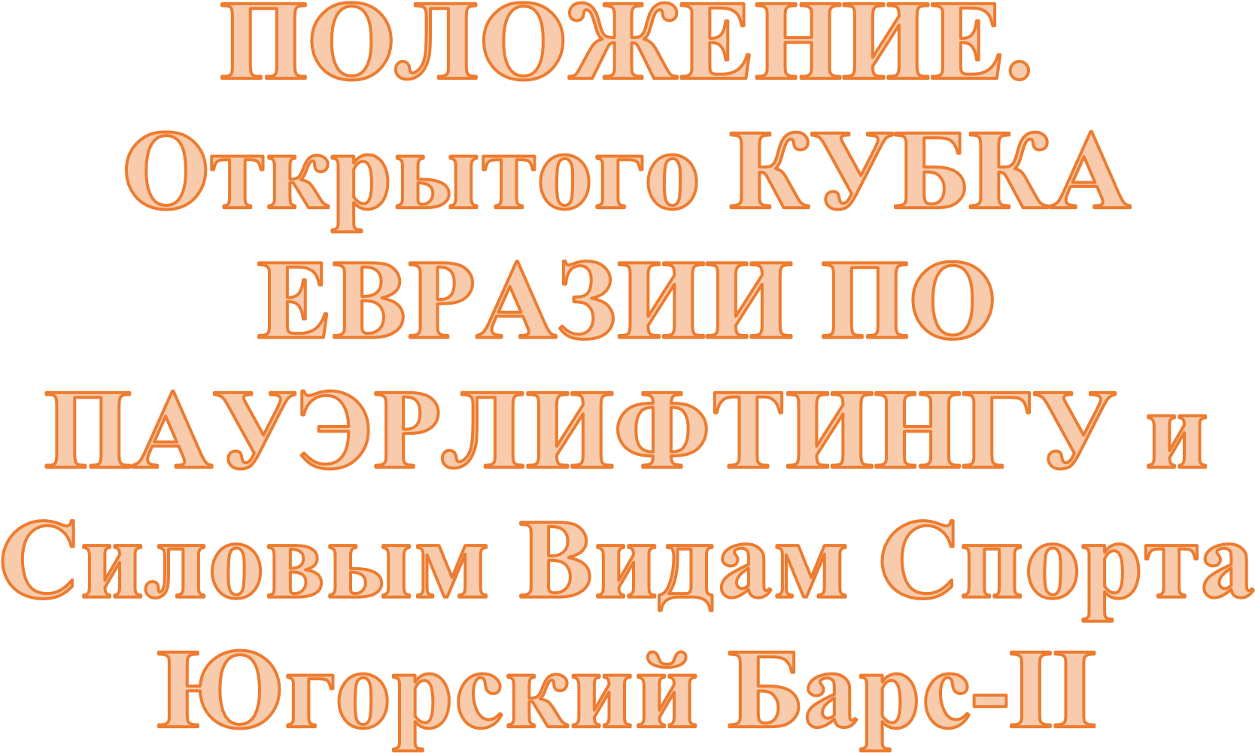
в экипировочном и без экипировочных дивизионов среди мужчин и женщин.
- Цели и задачи:
- выявление сильнейших спортсменов;
- выполнение и присвоение разрядных нормативов АНО «НАП» вплоть до МСМК НАП;
- фиксирование новых рекордов НАП;
- пропаганда силовых видов спорта как массовых и зрелищных среди молодежи;
- соревнования проходят под девизом «Превосходство дружеского общения!»;
- пропаганда трезвого и некурящего образа жизни;
- Сроки и место проведения: Соревнования проводятся 12-15 декабря 2020 г., г. КОГАЛЫМ.
- Руководство проведения соревнований:
Общее руководство по подготовке и проведению соревнований осуществляется Сургутским представительством Автономной некоммерческой организации «Национальная ассоциация пауэрлифтинга» и при поддержке Автономной некоммерческой организации «Национальная ассоциация пауэрлифтинга», являющейся самостоятельной международной структурой.
- Добровольный материальный взнос:
- в одиночном выступлении по версии ПРО: равен 3500 рублей. Каждая
последующая номинация 1000 р.;
- Спортсмены, имеющие звание ЭЛИТА НАП ПРО, освобождаются от оплаты взноса в одной номинации (ПРО-Элиту необходимо подтвердить предоставлением списка спортсменов Элита-ПРО на сайте «НАП-Россия», включающем вашу фамилию).
- Спортсмены, имеющие звание ЭЛИТА НАП ЛЮБИТЕЛИ, имеют право на скидку в 50% от взноса в одной номинации (по предъявлению удостоверения).
- Спортсмены, имеющие звание ЭЛИТА федераций AWPC\WPC, СПР и т.д., имеют право на скидку в 25% от взноса в одной номинации (по предъявлению удостоверения).
- Спортсмены, имеющие звание МСМК НАП, имеют право на скидку в 10% от взноса в одной номинации (по предъявлению удостоверения).
- Все виды взносов, сборов и оплат, оплачиваемые спортсменом на данных соревнованиях,
указанные в настоящем Положении, являются добровольными.
- При отсутствии добровольного годового взноса спортсмен оплачивает (однократно, раз в год)
дополнительно 650-850 рублей (в зависимости от возраста).
- Участники соревнований: К участию в соревнованиях допускаются команды и отдельные участники из всех стран мира по согласованию с национальными федерациями (имеющими аффилиацию НАП), имеющие соответствующую спортивно-техническую подготовку и отсутствие медицинских противопоказаний. Экипировка участников – согласно правилам федерации НАП. Участники, не выполняющие требования по экипировке – на помост не допускаются.
- Виды спортивных дисциплин:
- Пауэрлифтинг (без экипировки, троеборье с бинтами, в экипировке, в софт-экипировке)
- Приседания со штангой (без экипировки, с бинтами, в экипировке)
- Силовое двоеборье (без экипировки) • Жим штанги лёжа (без экипировки, в софт-экипировке, в экипировке).
- Военный жим НАП (без экипировки).
- Становая тяга (без экипировки, в экипировке).
- Народный жим (без экипировки).
- Пауэрспорт • Русский жим НАП (без экипировки).
- Русская становая тяга НАП (без экипировки).
- Одиночный подъем штанги на бицепс (без экипировки).
- Армлифтинг • Русский бицепс
- Все отдельные дисциплины НАП
- 7. Весовые и возрастные категории участников: Версии: только ПРО
  - Пауэрлифтинг – Весовые и возрастные категории – согласно международным правилам
АНО «НАП». Победитель в личном зачете в каждой весовой категории определяется по наибольшей сумме трех упражнений.
  - Приседания со штангой, Жим штанги лёжа, Военный жим НАП, Становая тяга. – Весовые и
возрастные категории – согласно международным правилам АНО «НАП».
  - Народный жим. – Возрастные и весовые категории – согласно международным правилам
АНО «НАП».
  - Русский жим НАП. – Возрастная категория All, вес штанги – согласно международным
правилам АНО «НАП».
  - Русская становая тяга НАП. – Возрастная категория All, вес штанги – согласно
международным правилам АНО «НАП».
  - Одиночный подъем штанги на бицепс. – Возрастные и весовые категории – согласно
международным правилам АНО «НАП».
  - Силовое двоеборье. – Возрастные и весовые категории – согласно международным правилам АНО «НАП». Победитель в личном зачете в каждой весовой категории определяется по наибольшей сумме двух упражнений.
  - Жим лежа без экипировки ПРО-дивизион. – Нормативы фиксируются, согласно нормативам "НАП" ПРО-дивизиона. – Заявки в ПРО-дивизион принимаются от всех желающих, желающих составить конкуренцию. – К участию приглашаются все весовые категории. – ТРОЙКА
ПОБЕДИТЕЛЕЙ ОПРЕДЕЛИТСЯ ПОДСЧЕТОМ ОЧКОВ АБСОЛЮТНОГО ПЕРВЕНСТВА
ПО ФОРМУЛЕ ШВАРЦА. – Необходимо наличие годовой членской карты "НАП".
- Абсолютное первенство:
  - Пауэрлифтинг, жим штанги лѐжа, приседания со штангой, становая тяга, военный жим, подъем штанги на бицепс, силовое двоеборье, ПРО: определяется по формуле Шварца (мужчины) и Малоуна (женщины) среди следующих групп: - спортсмены 13-19 лет (среди
юношей); - спортсмены 20-23 лет (среди юниоров); - спортсмены 24-39 лет (в открытой
возрастной группе); спортсмены40 лет и старше (среди ветеранов);
  - Народный жим. Абсолютное первенство определяется по «коэффициенту НАП». 8.3.
Русский жим «НАП». Абсолютное первенство не подсчитывается, победитель определяется по
общей группе «All»
  - Русская становая тяга «НАП». Абсолютное первенство не подсчитывается, победитель определяется по общей группе «All» В случае, если в отдельной группе каждого отдельного дивизиона примут участие МЕНЕЕ ШЕСТИ спортсменов среди женщин и мужчин, награждение победителей абсолютного первенства в данной группе НЕ ПРОИЗВОДИТСЯ.
- Заявки на участие.
– Предварительные заявки от команд и спортсменов ОБЯЗАТЕЛЬНЫ.
Заявки подаются до 30.11.2020 г. включительно посредством онлайн регистрационной формы на сайте: (http://www.powerlifting-russia.ru/) или же напрямую по одному из следующих
контактов: ВК Группа НАП ХМАО
– Добровольные материальные взносы возврату не подлежат при любых обстоятельствах
- Судейство.
– Соревнования проводятся по международным правилам АНО «НАП»; – Каждая команда может предоставить судью. Судьи должны иметь соответствующую одежду
(белая рубашка, тёмные или серые брюки, галстук, судейский бэйдж, судейское удостоверение
со вкладышем) и соответствующую судейскую квалификацию.
- Присвоение разрядов и званий.
– Для оформления разрядной книжки необходимо иметь 1 фото 3х4см. В этом случае разрядная книжка оформляется на месте проведения соревнований.
– Для присвоения норматива МС, МСМК, (возможно и ЭЛИТА) НАП необходимо приложить 2 фото 3х4см, заполнить предоставленный бланк и отправить почтой по указанному в бланке
адресу. – Нормативы в отдельных упражнениях присваиваются строго согласно
- Награждение:
– Спортсмены, занявшие первые три места в каждой весовой и возрастной категории, награждаются эксклюзивными медалями и дипломами. Победители абсолютного первенства награждаются медалями или кубками.
– Все призеры или их представители обязаны присутствовать на награждении. В противном случае выдача награды не гарантируется.
- Финансирование: – Расходы по командированию, размещению и питанию участников,
тренеров, судей и зрителей несут командирующие организации.
- Договор на участие в соревнованиях: – Проходя процедуру взвешивания и регистрации, каждый спортсмен подписывает заявочную карточку. Факт подписания данной карточки
является заключением Договора об участии в соревнованиях между спортсменом и организаторами.
Подписывая карточку, спортсмен соглашается со всеми пунктами настоящего Положения, а также со всеми пунктами Технических правил АНО «НАП» и всех Постановлений АНО «НАП», принятых до начала данных соревнований и опубликованных на официальном сайте АНО «НАП» (www.пауэрлифтинг-россия.рф), а также в группе ВК НАП ХМАО – Также
спортсмен безоговорочно соглашается со следующими условиями:
- Принимая участие в соревнованиях, спортсмен признаёт, что от него потребуется максимальное физическое и психологическое напряжение, что влечет за собой риск получения травмы, либо увечья. Спортсмен принимает на себя все риски, связанные с этим, и несёт всю ответственность за любые травмы и увечья, известные ему, либо не известные ему, которые он может получить.
- Спортсмен осознаёт, что на его ответственности лежит контроль состояния своего здоровья перед участием в соревнованиях, тем самым подтверждает самостоятельное проведение регулярного врачебного медосмотра, и отсутствие медицинских противопоказаний для участия в соревнованиях, соответственно свою полную физическую пригодность и добровольно застраховал свою жизнь и здоровье на период участия в соревнованиях.
- Принимая участие в соревнованиях, спортсмен сознательно отказывается от любых претензий, в случае получения травмы или увечья на этом турнире, в отношении Организаторов турнира АНО «Национальная ассоциация пауэрлифтинга», собственника помещений, руководителей, должностных лиц, работников упомянутых организаций, ассистентов на помосте и всего обслуживающего соревнования персонала.
- Спортсмен добровольно оплачивает все благотворительные взносы, предназначенные для погашения расходов по проведению турнира, изготовлению наградной атрибутики и других расходов, связанных с проведением спортивных мероприятий.
- Спортсмен ознакомился с данным Положением и полностью понимает его содержание.
- Спортсмен добровольно соглашается принять все вышеописанные в п.14 настоящего Положения условия. Тем самым подтверждает это, подписывая заявочную карточку в присутствии секретариата на процедуре регистрации и взвешивания.
15. Персональные данные участника соревнований (спортсмена). Персональные данные участника соревнований подлежат обработке в соответствии с требованиями Закона № 152-ФЗ «О персональных данных». Письменное согласие на обработку его персональных данных даётся участником соревнований при подписании заявочной карточки в соответствии с п. 14 настоящего Положения.
16. Контактная информация: По всем интересующим Вас вопросам, касающимся организации и проведения Вы можете связаться с: - региональным представителем АНО «НАП» ХМАО Любовь Николаевна воцап- (8)996 445 1654 почта lavsirena@gmail.com VK - https://vk.com/powerliftingsurgut 18. Настоящее Положение служит официальным вызовом на соревнования! ссылка для заявок https://vk.com/wall-177089232_1319

